TECNOLOGÍAS DE LA INFORMACIÓN
Desarrollo de Sistemas Informáticos
4 créditos


Profesores:
Ing. Roly Steeven Cedeño Menéndez, Mtr.
Titulaciones | Semestre
- Tecnologías de la Información en Línea | Quinto

NOMBRES Y APELLIDOS:
Ángel David Amen Loor
PARALELO:
A
SEMESTRE:
QUINTO
ACTIVIDAD:
Actividad #1: Estudio de Caso - Sistema de Gestión de Incidentes (Help Desk)

PERIODO ABRIL - AGOSTO2026


Actividades a desarrollar en la Unidad 1
Actividad # 1
Estudio de Caso - Sistema de Gestión de Incidentes (Help Desk)
Objetivo de la tarea:
Diseñar la arquitectura lógica de un sistema de gestión de incidentes técnicos (Help Desk) para infraestructura de servidores que permita aplicar correctamente patrones de diseño de software y flujos de trabajo profesionales (Gitflow), fortaleciendo la capacidad de análisis, abstracción y buenas prácticas en el desarrollo de soluciones escalables, reutilizables y mantenibles.

Actores Principales
- Usuario Final
- Técnico de Soporte
- Administrador de Sistemas
- Gerente de TI
- Auditor de Sistema

Requerimientos del Sistema
ID | Tipo | Descripción | Prioridad
RF-01 | Funcional | Crear y registrar un ticket de incidente con descripción, categoría y prioridad | Alta
RF-02 | Funcional | Categorizar automáticamente el fallo: Hardware, Red, Software, Seguridad | Alta
RF-03 | Funcional | Asignar técnico especializado según la categoría del incidente | Alta
RF-04 | Funcional | Escalar automáticamente tickets no resueltos dentro del SLA definido | Media
RF-05 | Funcional | Enviar notificaciones en tiempo real a técnicos y usuarios por email/SMS | Alta
RF-06 | Funcional | Gestionar estados del ticket: Abierto, En Progreso, Escalado, Cerrado | Alta
RF-07 | Funcional | Generar reportes de incidentes por técnico, categoría y período de tiempo | Media
RF-08 | Funcional | Registrar historial completo de acciones realizadas sobre cada ticket | Media
RF-09 | Funcional | Autenticar usuarios con roles diferenciados (RBAC) | Alta
RF-10 | Funcional | Integrar alertas automáticas provenientes del sistema de monitoreo externo | Media
RNF-01 | No Funcional | Escalabilidad horizontal para soportar hasta 10,000 tickets concurrentes | Alta
RNF-02 | No Funcional | Mantenibilidad: arquitectura modular con acoplamiento bajo y cohesión alta | Alta
RNF-03 | No Funcional | Trazabilidad de versiones mediante control de ramas en GitHub (Gitflow) | Alta
RNF-04 | No Funcional | Disponibilidad del 99.9% (máximo 8.7 horas de inactividad/año) | Alta
RNF-05 | No Funcional | Seguridad: encriptación TLS/SSL, autenticación 2FA y auditoría de accesos | Alta
RNF-06 | No Funcional | Tiempo de respuesta de la interfaz menor a 2 segundos en el 95% de las consultas | Media
RNF-07 | No Funcional | Interoperabilidad con APIs REST para integración con sistemas externos | Media

Uso de Gitflow
El proyecto utilizará Gitflow para organizar el desarrollo colaborativo. Se manejarán las ramas master, develop y feature/ para separar versiones estables, desarrollo y nuevas funcionalidades.
Repositorio GitHub sugerido:

Diagrama de Casos de Uso
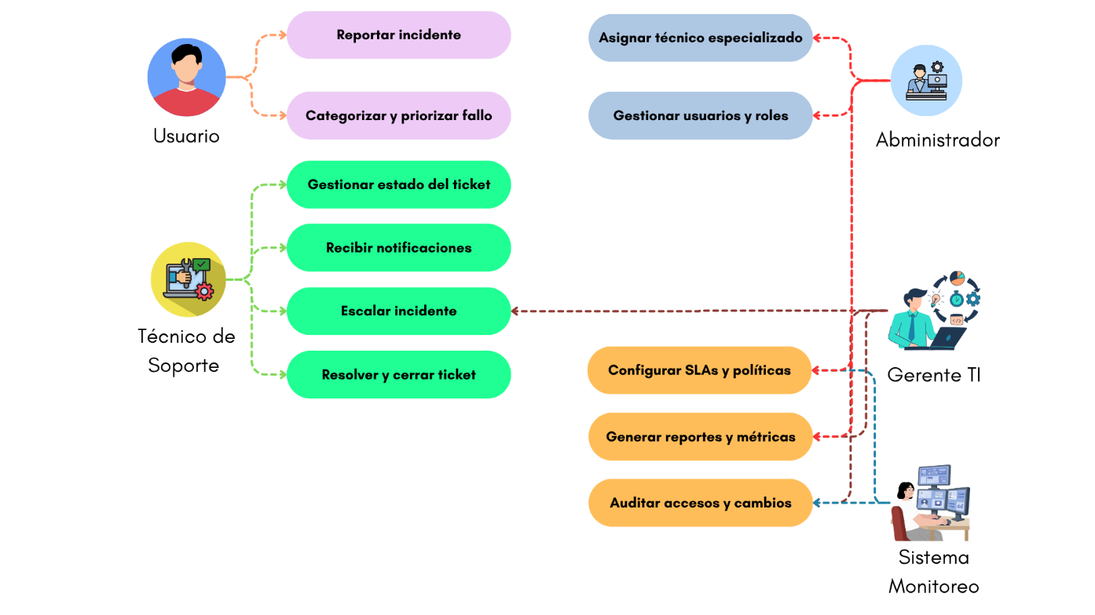

Diagrama de Clases UML — Principios SOLID
- Single Responsibility
Cada clase tiene una única razón para cambiar. TicketFactory solo crea tickets.
- Open/Closed
Abierto para extensión, cerrado para modificación. Nuevos tipos de incidente por herencia.
- Liskov Substitution
HardwareIncident, NetworkIncident son intercambiables donde se usa Incident.
- Interface Segregation
Interfaces pequeñas y específicas: INotifiable, IAssignable, IReportable.
- Dependency Inversion
Las clases de alto nivel dependen de abstracciones, no de implementaciones concretas.
Diagrama UML
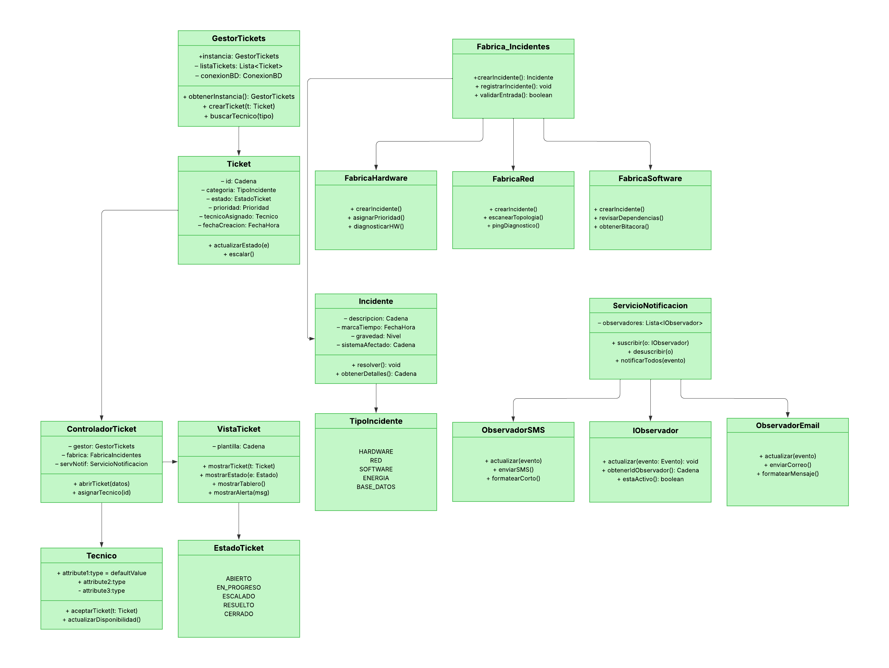

Patrones de Diseño Aplicados
PATRÓN CREACIONAL
Singleton
- Propósito en el Help Desk Garantiza que exista una única instancia del TicketManager que controla todo el motor de gestión. Evita conflictos de concurrencia en la creación de tickets y mantiene coherencia en el estado global del sistema.
- Problema que resuelve Sin Singleton, múltiples instancias del motor podrían generar IDs de ticket duplicados o estados inconsistentes en el Data Center.
PATRÓN COMPORTAMENTAL
Observer
- Propósito en el Help Desk :Base de la programación reactiva del sistema. Cuando un incidente cambia de estado, el NotificationManager notifica automáticamente a todos los técnicos suscritos, sin acoplamiento directo.
- Problema que resuelve:Elimina el polling manual de estados. Los técnicos reciben notificaciones push inmediatas ante nuevos incidentes críticos.
PATRÓN CREACIONAL
Factory Method
- Propósito en el Help Desk La IncidentFactory crea el tipo correcto de incidente (Hardware, Red, Software, Seguridad) según la categoría detectada, sin que el cliente conozca las clases concretas.
- Problema que resuelve Permite agregar nuevos tipos de incidente (ej: CloudIncident) sin modificar el código existente, cumpliendo Open/Closed.
PATRÓN ESTRUCTURAL
MVC
- Propósito en el Help Desk Organiza la arquitectura en tres capas: Model (Ticket, Incident, User), View (Dashboard, Forms), Controller (TicketController, AuthController), separando la lógica de negocio de la presentación.
- Problema que resuelve Facilita el mantenimiento y las pruebas unitarias. Los cambios en la UI no afectan la lógica de negocio.

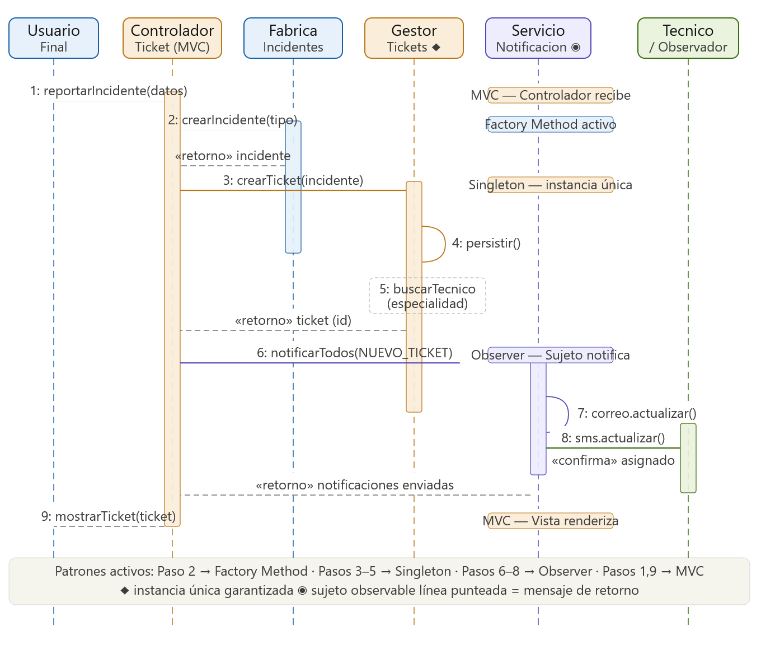
Diagrama de secuencia

Diagrama Gitflow
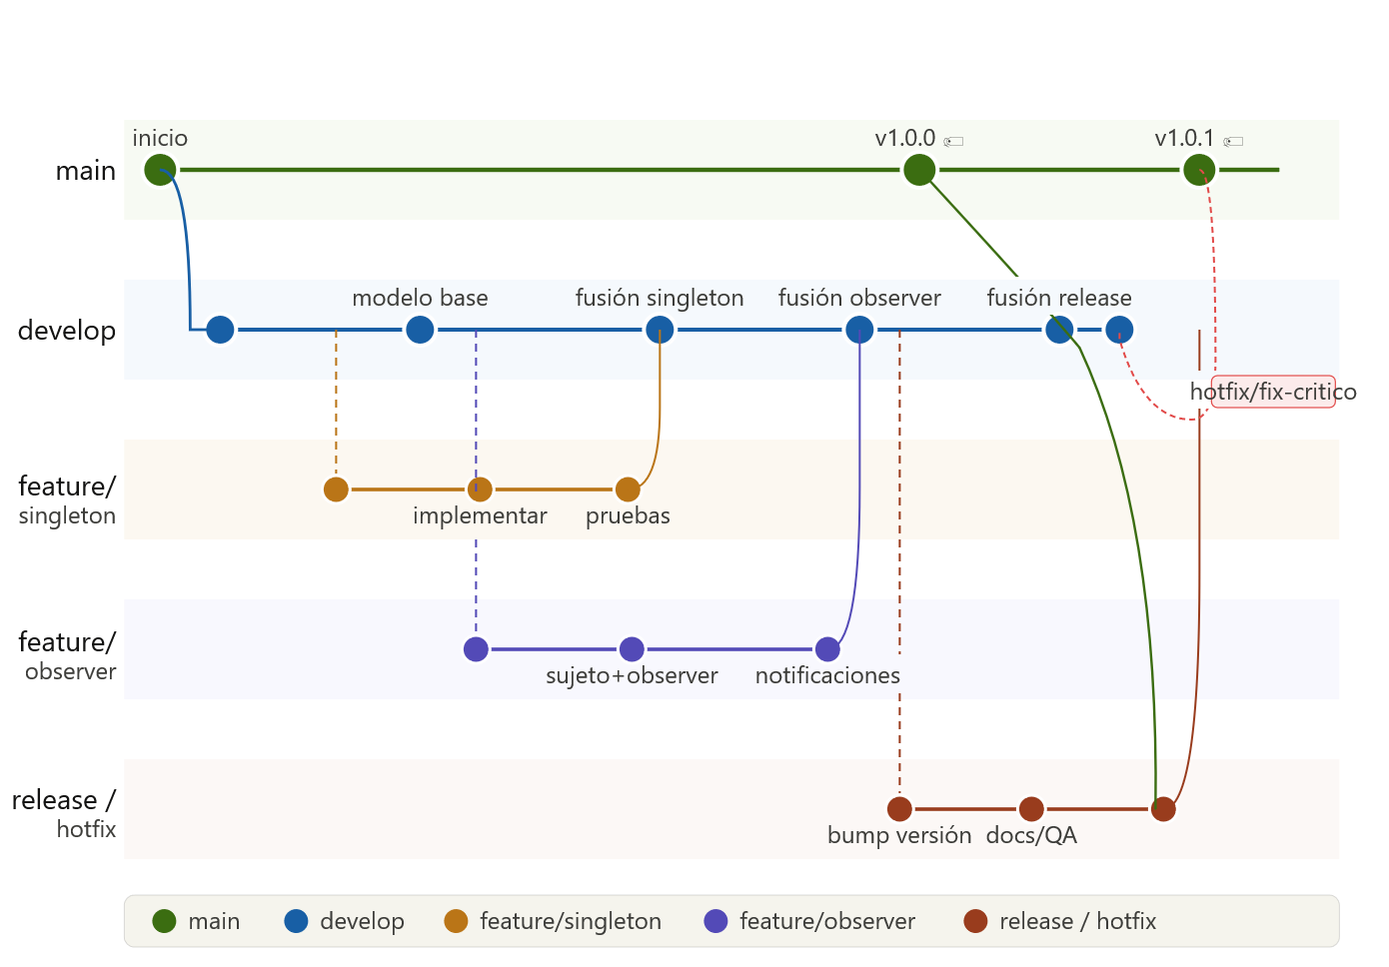

Arquitectura del sistema
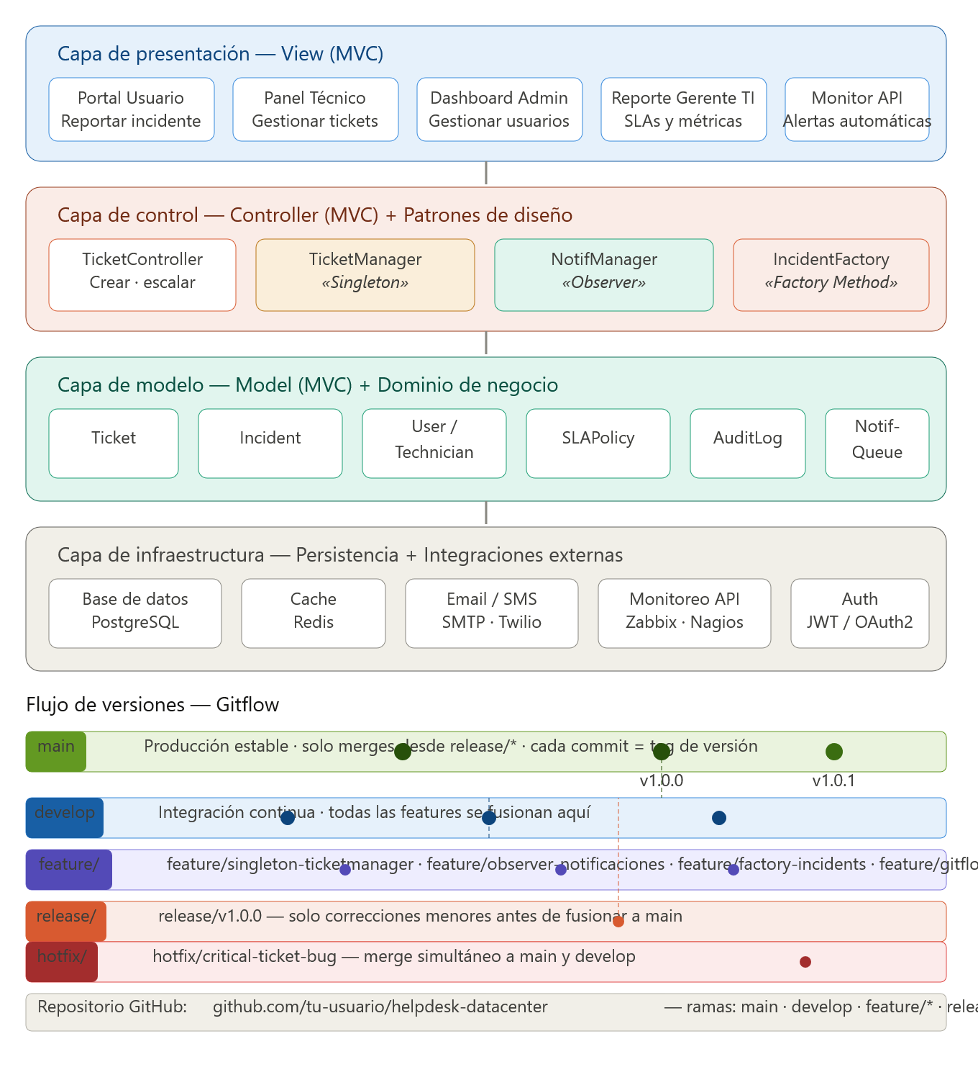

Evidencias
(Código de la ejecución de los ejercicios, enlace drive donde se encuentren los mismos y Capturas de pantalla claras y relevantes, donde evidencie el proceso realizado).

